«Государство и право» в IPRbooks

1. Основы права [Электронный ресурс] : учебник для студентов неюридических направлений подготовки / Р.Г. Мумладзе [и др.]. — Электрон. текстовые данные. — М. : Русайнс, 2016. — 357 c. — 978-5-4365-0890-0. — Режим доступа: http://www.iprbookshop.ru/61634.html.

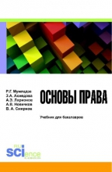

Учебник подготовлен в соответствии с требованиями федеральных государственных образовательных стандартов высшего профессионального образования и с примерной программой курса «Право», «Основы права», утвержденной Министерством образования и науки Российской Федерации. В учебнике в доступной форме излагаются вопросы основ российского права, основные отрасли права. Материалы учебника раскрывают правовой механизм обеспечения основных прав и свобод человека и гражданина. Материал изложен с учетом основных положений новейшего законодательства Российской Федерации и практики его применения.

2. Основы права [Электронный ресурс] : учебник / Л.И. Гущина [и др.]. — Электрон. текстовые данные. — СПб. : Юридический центр Пресс, 2015. — 147 c. — 978-5-94201-716-3. — Режим доступа: http://www.iprbookshop.ru/77116.html.

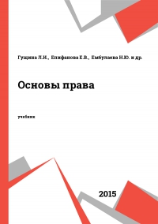

В учебнике рассматриваются основные понятия, характеризующие государство и право. Раскрывается содержание отдельных отраслей права: конституционного, административного, уголовного, гражданского, трудового, семейного, налогового, экологического. Материал учебника позволяет овладеть основами знаний в области государства и права.

3. Янулевич Т.Л. Основы права [Электронный ресурс] : ответы на экзаменационные вопросы / Т.Л. Янулевич, Ю.С. Мамонтова. — Электрон. текстовые данные. — Минск: ТетраСистемс, Тетралит, 2014. — 224 c. — 978-985-7081-17-2. — Режим доступа: http://www.iprbookshop.ru/28173.html.
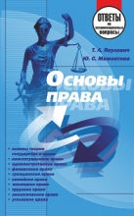

В учебном издании представлены в конспективной форме ответы на вопросы по дисциплине «Основы права», изучающей теоретические основы общей теории государства и права, основные положения ключевых отраслей права. Предназначено для студентов высших и средних специальных учебных заведений неюридического профиля.

4. Колоткина О.А. Теория государства и права [Электронный ресурс] : учебное пособие / О.А. Колоткина, И.Д. Ягофарова. — Электрон. текстовые данные. — Екатеринбург: Уральский институт коммерции и права, 2015. — 176 c. — 978-5-89057-230-1. — Режим доступа: http://www.iprbookshop.ru/49700.html.
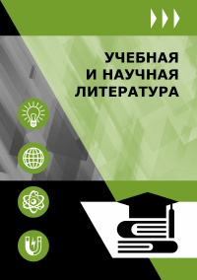
В данном учебном пособии изложены темы, предусмотренные государственным стандартом высшего профессионального образования и программой по дисциплине «Теория государства и права» и имеющие важное знание для формирования современного юриста. В издании учтены современное законодательство, правовые и политические реалии.

5. Безруков А.В. Конституционное право России [Электронный ресурс] : учебное пособие / А.В. Безруков. — Электрон. текстовые данные. — Саратов: Вузовское образование, 2014. — 267 c. — 2227-8397. — Режим доступа: http://www.iprbookshop.ru/9619.html.
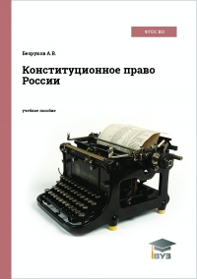
В учебном пособии в сжатом и систематизированном виде рассмотрены основные темы учебной дисциплины «Конституционное право России».

6. Безруков А.В. Парламентское право и парламентские процедуры в России [Электронный ресурс] : учебное пособие / А.В. Безруков. — Электрон. текстовые данные. — Саратов: Вузовское образование, 2014. — 116 c. — 2227-8397. — Режим доступа: http://www.iprbookshop.ru/9620.html.

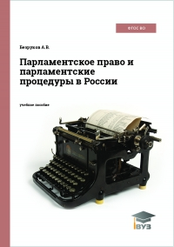

Учебное пособие посвящено одному из основных разделов конституционного права России – парламентскому праву, раскрывается правовая основа организации, деятельности и компетенция законодательных органов в РФ, процедура законотворческой деятельности на федеральном и региональном уровнях в России.

7. Романец Ю.В. Этические основы права и правоприменения [Электронный ресурс] / Ю.В. Романец. — Электрон. текстовые данные. — М. : Зерцало-М, 2015. — 400 c. — 978-5-94373-310-9. — Режим доступа: http://www.iprbookshop.ru/35174.html.

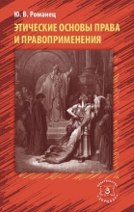

Книга посвящена комплексному исследованию основополагающих начал права (свободы, справедливости, равенства и ответственности) в духовном, этическом и юридическом аспектах. Автор анализирует главные духовно-нравственные принципы в контексте современного гражданского, уголовного, административного и процессуального законодательства. В работе использована обширная практика Конституционного Суда РФ, Верховного Суда РФ, Высшего Арбитражного Суда РФ, а также Европейского Суда по правам человека.

8. Серго А.Г. Основы права интеллектуальной собственности для ИТ-специалистов [Электронный ресурс] / А.Г. Серго, В.С. Пущин. — Электрон. текстовые данные. — М. : Интернет-Университет Информационных Технологий (ИНТУИТ), 2016. — 292 c. — 2227-8397. — Режим доступа: http://www.iprbookshop.ru/52157.html.

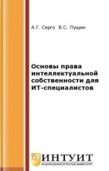

Курс дает общее представление о праве интеллектуальной собственности, его основных принципах и понятиях. Подробно рассмотрен ряд частных вопросов, касающихся правовой охраны одного из объектов авторского права, а именно компьютерных программ.

9. Сергеевич В.И. Лекции и исследования по древней истории русского права [Электронный ресурс] / В.И. Сергеевич. — Электрон. текстовые данные. — М. : Зерцало, 2014. — 488 c. — 978-5-94373-267-6. — Режим доступа: http://www.iprbookshop.ru/4018.html.
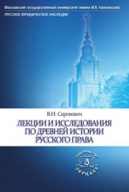

Том серии «Русское юридическое наследие» воспроизводит текст учебника по курсу «История русского права» профессора Московского, а затем Санкт-Петербургского университета В. И. Сергеевича (1832— 1910). По признанию специалистов, это лучший учебник по истории русского права из всех, когда-либо создававшихся в России. Он охватывает эпохи Древней Руси и Московского государства — время с X по XVII в.

10. Кофанов Л.Л. Внешняя система римского права [Электронный ресурс] : право природы, право народов и коммерческое право в юридической мысли античности / Л.Л. Кофанов. — Электрон. текстовые данные. — М. : Статут, 2015. — 192 c. — 978-5-8354-1168-9. — Режим доступа: http://www.iprbookshop.ru/49043.html.
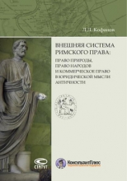

Книга представляет собой исследование особенностей понимания древними таких важных институтов римского и вообще европейского права, как естественное право, международное право и международная коммерция. Исследуется процесс формирования в древней и средневековой Европе таких понятий и институтов, как «ius naturale», «ius gentium», «ius commercii», «consensus» и т.д. Особое внимание уделяется истории формирования основ международного права античного Средиземноморья и так называемых консенсуальных договоров в рамках содружества родосской философии и римской юриспруденции, а также судьбе Родосского морского коммерческого закона, развивавшегося параллельно с римским правом. В книге приводятся тексты многих древних источников, в том числе и никогда не переводившихся на русский язык.

